使用说明
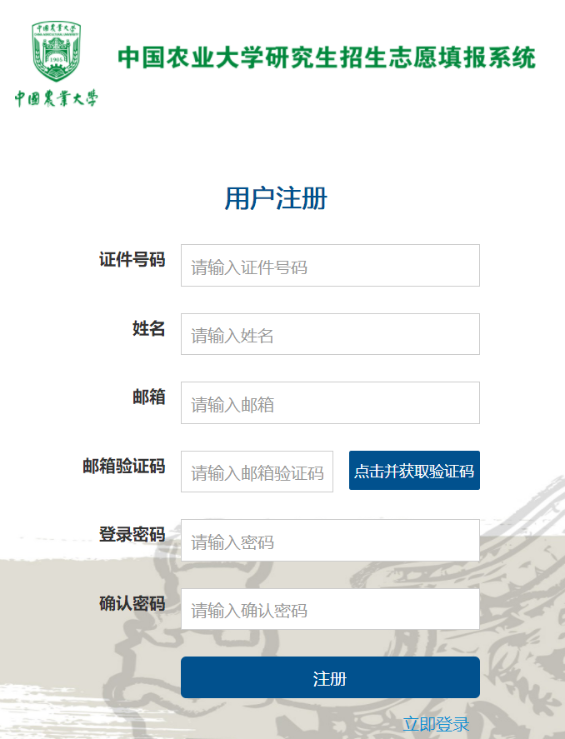
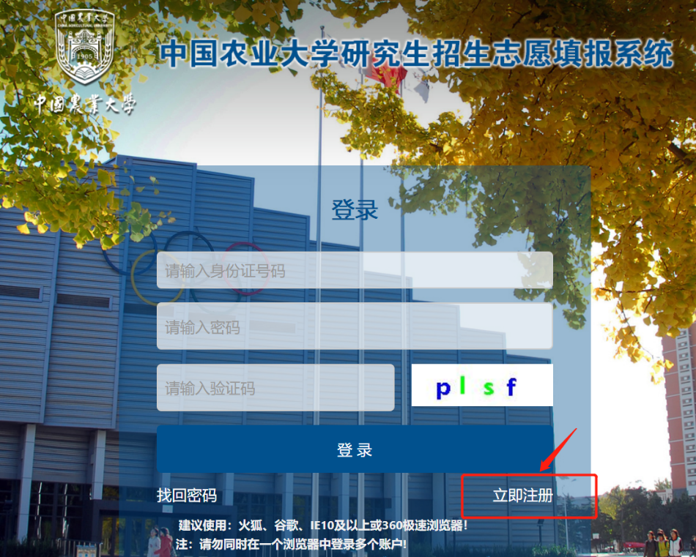
- 注册与登录
中国农业大学研究生招生志愿填报系统学生端网址为：http://yz.cau.edu.cn:9098/yjsyxly/index，首次使用系统请点击“立即注册”，用身份证号注册账号。登录用户名为身份证号，密码为自己设置的密码。登录时如果忘记密码，请点击登录页面“找回密码”，重新设置密码。

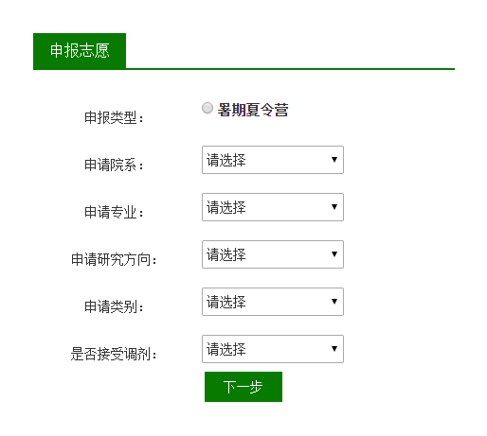
- 填写申报志愿
选择申报类型、院系、专业、研究方向、类别、是否接受调剂，申报志愿中的字段均为必填项，填报完成后点击“下一步”。

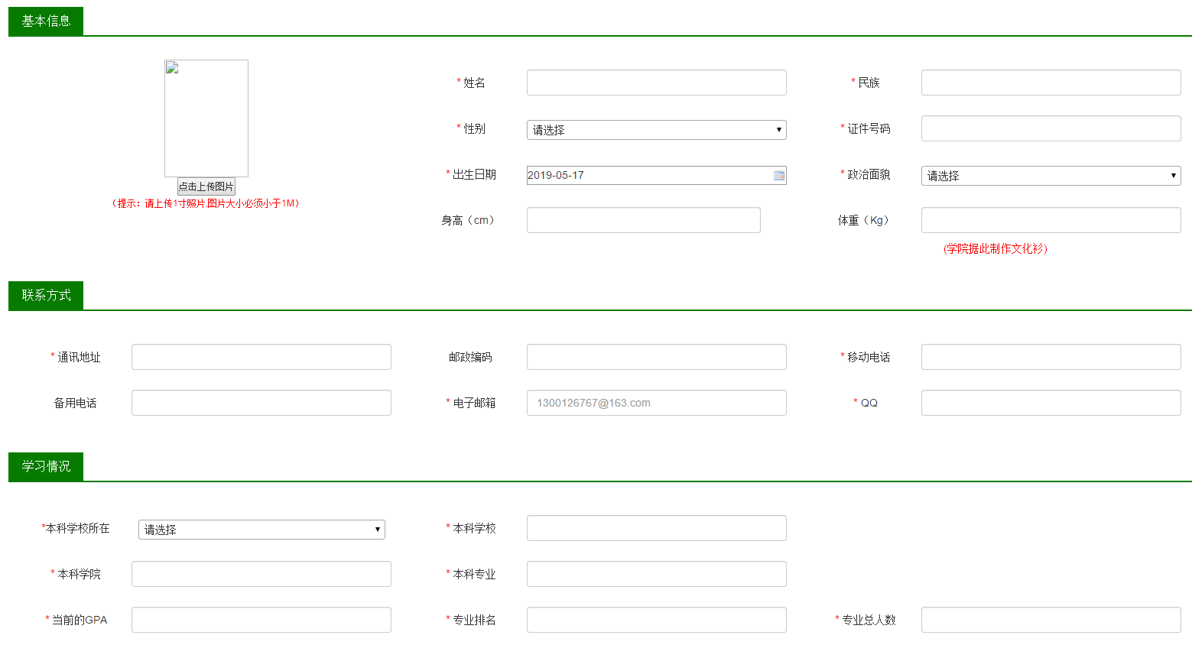
3、基础信息维护

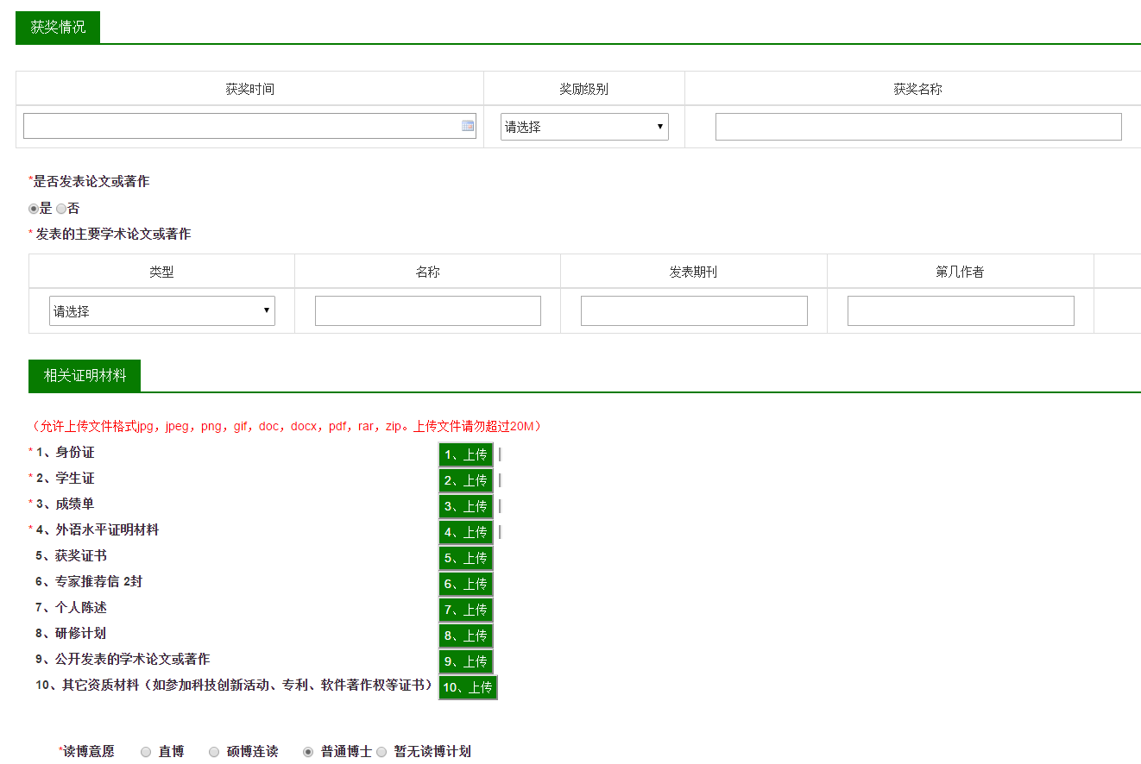
按照系统提示要求填写个人基本信息并上传相关证明材料，带*的字段为必填项，不带*的字段为选填项，依据学院夏令营通知要求填写。提交后自动保存并跳转到下一页。

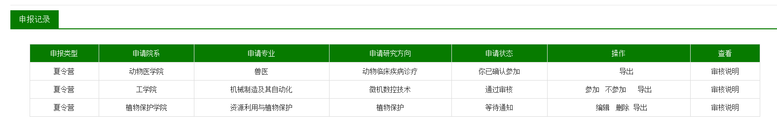
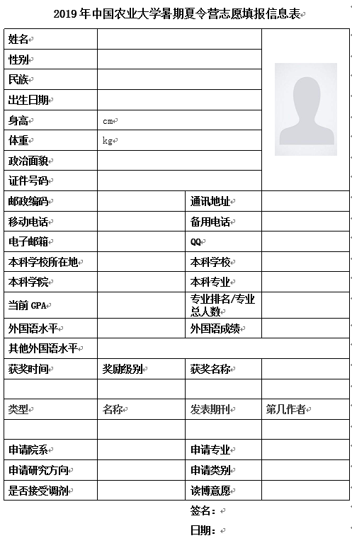
4、查询申报记录
此时可以看到申报记录，在报名结束前或学院审核前，学生可修改或删除志愿，报名结束后或学院审核后志愿不可更改。学生可导出《中国农业大学暑期夏令营志愿填报信息表》。
申请状态分为等待通知、通过审核、未通过审核三种，可从审核说明处查询学院发送的通知内容，相关通知内容也会实时发送到学生注册的邮箱。通过审核后学生需尽快回复学院“参加”或“不参加”。

5、查询预录取情况
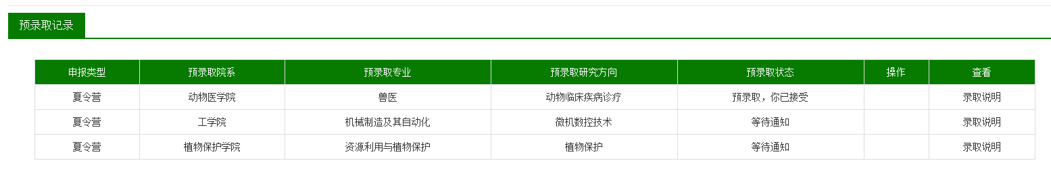
夏令营结束后，学院会给表现优异的学生发送预录取通知，预录取状态分为等待通知、预录取、未录取三种。可从录取说明处查询学院发送的通知内容，相关通知内容也会实时发送到学生注册的邮箱。收到预录取通知后学生需尽快回复学院“接受”或“拒绝”。

